811206400434
ИБАДУЛЛАЕВА Салтанат Асановна,
"Жас Дарын-3” бастауыш мектебінің бастауыш сынып мұғалімі.
Шымкент қаласы

УДАРЕНИЕ
ФУТБОЛ

Цели обучения в соответствии с учебной программой: |  | 1.1.9.1 Выделять звуки в словах и различать их признаки (гласные ударные/безударные, согласные твердые/мягкие, глухие/звонкие);  1.2.1.2 Использовать основные виды чтения (плавное слоговое чтение) с переходом на чтение целыми словами, осознанное чтение;  1.3.7.1 Списывать, писать слова, написание которых расходится с произношением (вода, снег, пенал), соблюдать правила переноса (с помощью учителя).
Цели урока:  Ценности: |  | Научить учащихся определять ударные и безударныегласные;  Воспитать патриотизм.
Ход урока:
Этап урока/время | Действия педагога |  | Действия ученика | Оценивание | Ресурсы
1.Начало урока  0-5 минут | 1.Создание положительного эмоционального настроя.  Парта - это не кровать,  И на ней нельзя лежать.  Вставайте дружно каждый раз,  Когда учитель входит в класс.  Быть должны у вас в порядке  Ручки, книжки и тетрадки.  Руки дружно поднимайте,  Если спросят - отвечайте |  | Приветствуют учителя. Организуют свое рабочее место, проверяют наличие индивидуальных учебных принадлежностей | ФО  Оценивание эмоционального состояния       | Музыка
2. Середина урока  5-40 минут | 1.Актуализация жизненного опыта. Целеполагание.  (К) Минутка чистописания    Работа над лексической и грамматической темой урока.  (И)Самостоятельная работа  Подбери проверочные слова. Запиши словапарами. Поставь ударение.  Трава–трaвы, сова – …, река – …, страна – …, моря – …, поля – …, стена –… , плита – … .  (И) Самостоятельная работа  Послушай. Очёмэтотрассказ? Назовиосновнуюмысль.  Мама и друг  Дватоварищаиграливфутбол. Мамасказала: ≪Арман, идиучитьуроки!≫.  ≪Давай поиграем. Потомурокисделаешь!≫–сказалдруг. Онидовечераиграливфутбол.  Арманнеуспелсделатьуроки.Утром онподумал: ≪Как теперьответитьурок? Мамувсёженадослушать!≫.  (По К. Жанабаеву)  •Выпишивыделенныеслова. Составьихзвуковыесхемы.  (Г) Работа в группах.  Картинныйдиктант. Запишислова. Поставьударение.    (К) Физминутка  Класс наш прыгает опять —  Раз-два-три-четыре-пять.  (Прыжки на месте.)  А потом у нас прогулка,  Каждый шаг чеканим гулко.  (Ходьба на месте.)  Мы учиться все готовы  И за парты сядем снова.  (Дети садятся за парты.)  (И) Самостоятельная работа.  Подберипроверочныеслова. Вставьпропущенныебуквы. Запишисловапарами. Поставьударение.  Зима–зимы, зм…я–…, гр…за–…,  з…рно–…, ск…ла–…, н…ра–…, с…сна–… .  (И) Самостоятельная работа.  Работа в прописи.  Пиши правильно и красиво.  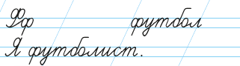  Выбери слово, составь звуковую схему.  Поставь знаки препинания в конце предложений.  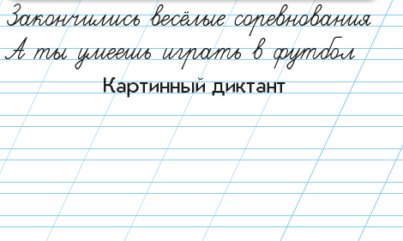 |  | Учащиеся слушают учителя, отвечают на вопросы  Каллиграфически прописывают слова, слоги и предложения  Формулируют тему урока, определяют цель урока  Подбирает проверочные слова  Слушает рассказ, называет основную мысль текста  Отвечают на вопросы по содержанию текста  Записывают слова, ставят ударение  Повторяют движения за учителем  Подбирают проверочные слова, ставят ударение  Работают в тетради на печатной основе  Пишут каллиграфически правильно буквы, слова и предложения  Выбирают слово, составляют звуковую схему  Ставят знаки препинания в конце предложений |   Оценивают работу сигналами светофора      Оценивают работу жестами  Оценивают работу смайликами    Оценивают работу хлопками  (тихо, громко) | Учебник  Тетрадь  Учебник  Доп.литература  букву  Музыкальное сопровождение  Карточки  Пропись
3. Конец урока  40-45 минут | 7.Итог урока.  -Какую цель мы поставили на сегодняшнем уроке?  -Достигли ли мы этой цели?  -Какие затруднения были у вас на уроке?    -Что нужно сделать чтобы эти затруднения не  повторялись?  Рефлексия  Предлагает оценить свою работу при помощи линейки успеха.  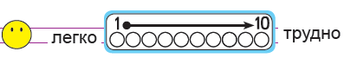 |  | Отвечают на вопросы учителя, оценивают сою деятельность на уроке | 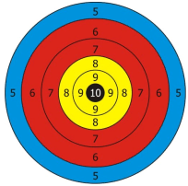 | Картинки к рефлексии.

